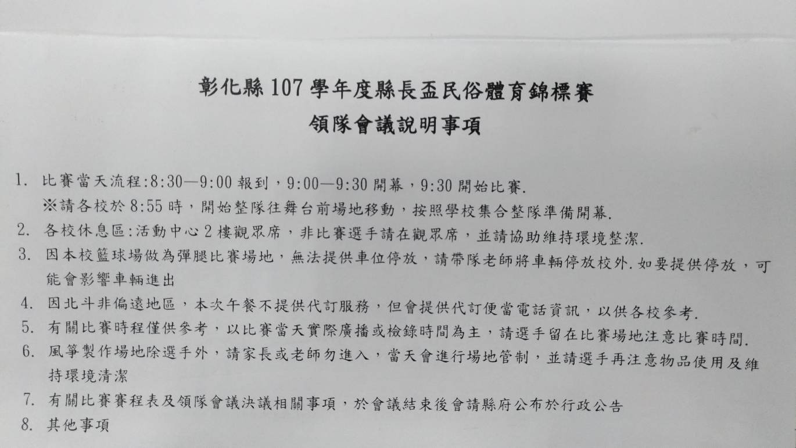
開會其他事項如下:
- 開會中有老師提出賽程表或參賽名單有遺漏或錯誤者，修正後請縣府上網公告
(行政公告或上北斗國中網站查詢)
- 扯鈴比賽時不亮分，等比賽結束統計完後，請縣府上網公告
- 本次比賽之獎狀及獎盃於比賽結束統計完，再請縣府公告通知得獎學校領取，因此比完賽之選手及帶隊老師及教練，可先行離開。本校初次舉辦本賽事，如有造成各校困擾或不便請見諒，有任何建議事項，也請不吝知會本校，讓我們可以改進，讓賽事辦理更加順利圓滿，感謝大家。

